Национальный конкурс «Книга года» - 2016

Ежегодный национальный конкурс «Книга года» учрежден в 1999 году. Его основная задача -
поддержка российского книгоиздания, поощрения лучших образцов книжного искусства и полиграфии, а также пропаганды чтения в России.
Традиционно награждение лауреатов проходит в рамках Московской международной книжной выставки-ярмарки.
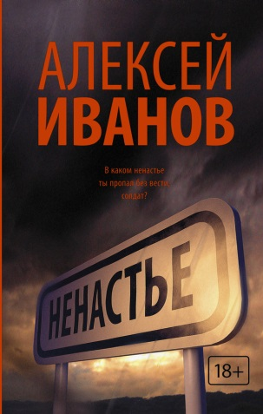
Победителей определяли в 10-ти номинациях.
1. «Проза года»
Победитель:
Алексей Иванов. Ненастье
Шорт-лист:
1. Евгений Водолазкин. Авиатор
2. Алексей Иванов. Ненастье
3. Вячеслав Пьецух. Собрание сочинений в 10-ти томах
4. Михаил Тарковский. Тойота-Креста

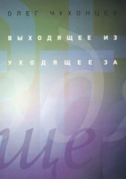
2. «Поэзия года»
Победитель:
Олега Чувохонцев. Выходящее из - уходящее за.
Шорт-лист:
1. Павел Грушко. Облачение теней: поэты Испании.
2. Александр Кушнер. Избранные стихи
3. Николай Олейников. Число неизреченного
4. Олег Чухонцев. Выходящее из — уходящее

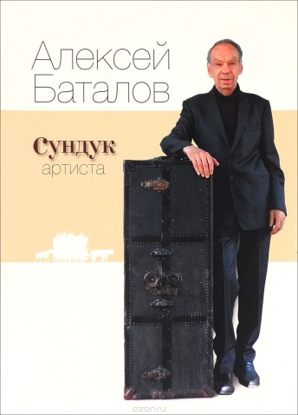
3. «Книга и кино» (номинация учреждена в связи с проведением Года
кино)
Победитель:
Алексей Баталов. Сундук артиста
Шорт-лист:
1.Алов и Наумов / автор-сост. Любовь Алова
2. Алексей Баталов. Сундук артиста
3. История российской мультипликации ХХ века (Дарья Горшкова)
4. Серия книг «Те, с которыми я...» (С. Соловьев).

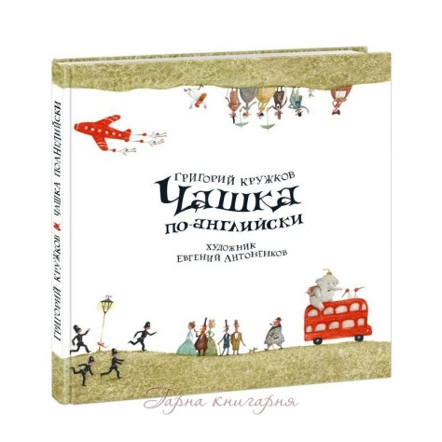
4. «Вместе с книгой мы растем»
Победитель:
Чашка по-английски
Шорт-лист:
1. Евгений Анисимов. От мачты до киля
2. Звонкие краски слова : сб. произведений для детей русских и белорусских писателей.
3. Татьяна Маврина. Сказочная азбука
4. Чашка по-английски : сб. стихов. / пересказ Г. М. Кружкова.

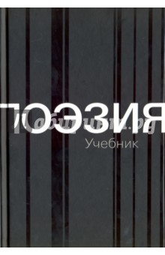
5. «Учебник XXI века»
Победитель:
Поэзия. Учебник / под ред. М. Амелина
Шорт-лист:
1. Серия учебных пособий для художественных вузов: Макарова М. Н. Рисунок и перспектива; Макарова М. Н. Натюрморт и перспектива; Макарова М. Н. Практическая перспектива
2. Поэзия. Учебник / под ред. М. Амелина
3. УМК «История России» 6–10 класс.
4. УМК «История России» 6–10 класс.

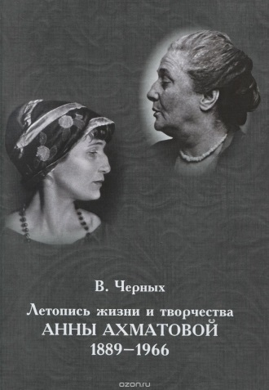
6. «HUMANITAS»
Победитель:
Владимир Черных. Летопись жизни и творчества Анны Ахматовой 1889-1966
Шорт-лист:
1. Искусство автографа: Инскрипты писателей и художников в частных собраниях российских библиофилов. В 2 т. / сост. М. В. Сеславинский
2. Исторический атлас средневековой музыки / пер. с итал. и ред.: С. Н. Лебедев
3. Андрей Харшак. Петр Корнилов. Личность. Время. События. Портрет из истории искусств
4. Владимир Черных. Летопись жизни и творчества Анны Ахматовой 1889–1966

7. «АРТ-Книга»
Победитель:
Юрий Васнецов. Материалы к биографии великого художника. В 5 кн.
Шорт-лист:
1. Гелий Коржев. Иконотека / Фонд культурного и исторического наследия Гелия Коржева.
2. Красавицы столетий. 100 женских портретов Анатолия Зверева.
3. Русское деревянное. Взгляд из ХХI века. В 2-х книгах.
4. Юрий Васнецов. Материалы к биографии великого художника. В 5 кн.

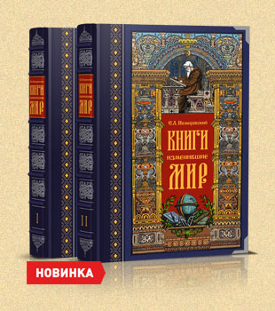
8. «Отпечатано в России»
Победитель:
Евгений Немировский. Книги, изменившие мир. В 2 т.
Шорт-лист:
1. Татьяна Копанева. Вятское далёко. По мотивам вятских сказок для детей и взрослых.
2. Евгений Немировский. Книги, изменившие мир. В 2 т.
3. Настасья Чурсина. Про книгу.

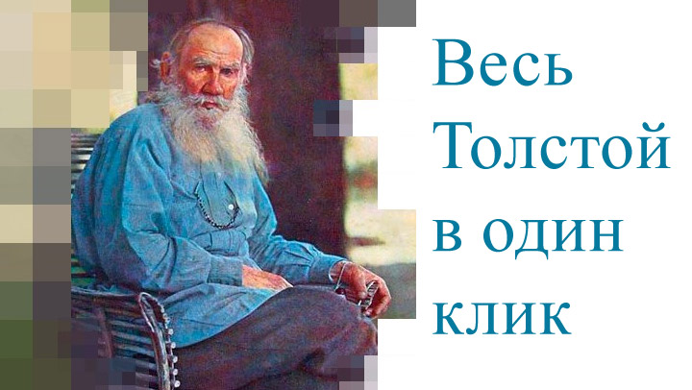
9. «Электронная книга»
Победитель:
Проект «Весь Толстой в один клик» (Государственный музей Л.Н. Толстого, Музей-усадьба «Ясная поляна», компания ABBYY)
Шорт-лист:
1. Проект «Весь Толстой в один клик» (Государственный музей Л. Н. Толстого, Музей-усадьба «Ясная поляна», компания ABBYY)

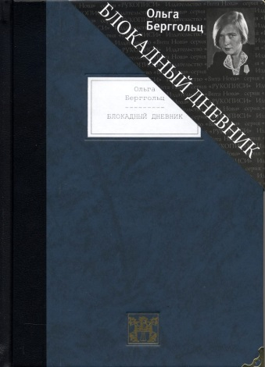
10. «Книга года»
Победитель:
Ольга Берггольц. Блокадный дневник (1941–1945).
Шорт-лист:
1. Ольга Берггольц. Блокадный дневник (1941–1945)
2. Лев Бакст / Leon Bakst. К 150-летию со дня рождения.
3. Петр Ильич Чайковский. Дорога жизни.
4. Серия альбомов «Художники Содружества»: в 14 кн.

